近期，不少卖家发现广告后台多出了一个新入口：提示词（Prompts）。
这一原本免费的AI流量红利，正式进入收费时代！

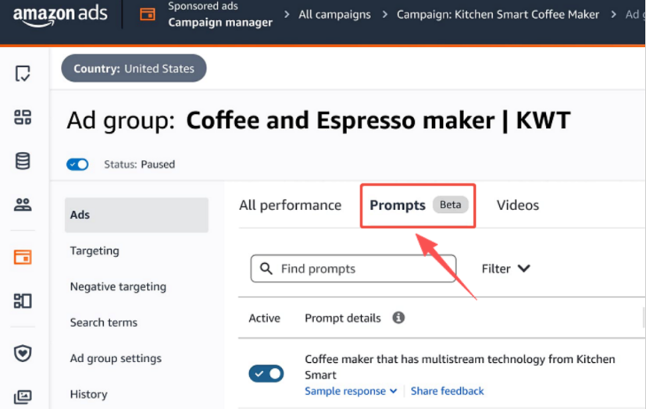

自2026年3月25日起，亚马逊商品推广与品牌推广智购（Prompts）正式结束公测，全面转入CPC计费模式。由Prompts产生的每一次点击，都将纳入常规SP、SB 广告的竞价体系与账单结算。

当前，Rufus 流量新增一个入口且用户互动性强，预计点击量将显著上升，卖家需要尽快布局！

Rufus 广告与 Prompts 智购

Rufus 是亚马逊站内AI智能导购，消费者可直接用口语化问题咨询产品。例如“哪款无线耳机续航最长”“适合露营的桌子推荐”，Rufus会结合产品目录、评价、信息数据给出精准推荐。

而这个Prompts是亚马逊基于AI的广告增强功能，能将卖家的广告融入Rufus的AI对话推荐中。目前主要包含两类广告：

- SPP（Sponsored Products Prompts，商品推广智购）：针对单个商品的推广，嵌入在Rufus的商品推荐回答中。

- SBP（Sponsored Brands Prompts，品牌推广智购）：针对品牌整体的推广，通常以品牌故事或系列商品形式出现。

当买家咨询、对比产品时，广告商品会以原生赞助形式自然展示，成为AI推荐的“优选方案”，实现高意向精准触达。

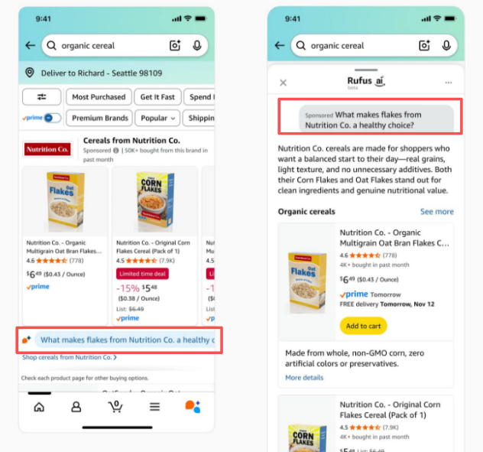
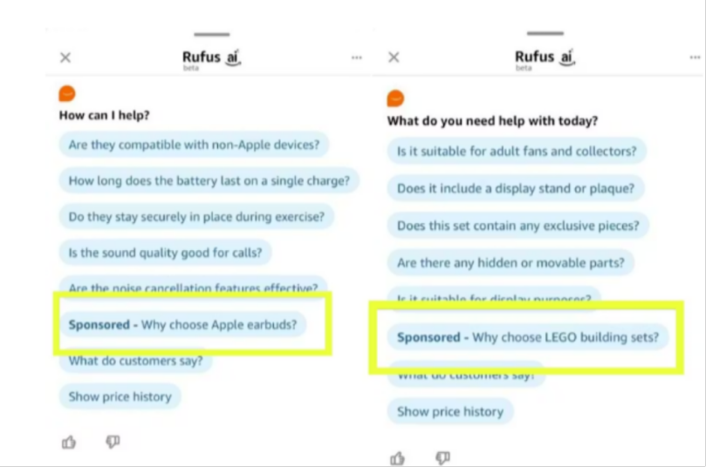

简单来说，Prompts就是嵌入Rufus问答流程的AI广告位。

在公测阶段，Prompts 完全免费且无需额外操作，一度被卖家视为免费增量流量的优质渠道。

而如今政策调整后，Prompts 点击费用将并入现有SP/SB 广告账单，计费规则与传统商品推广、品牌推广完全一致，买家点击AI提示广告就会直接消耗广告预算。

但需要警惕的是，所有正在投放的 SP、SB广告均默认开启Prompts功能，无需卖家任何操作，极易在不知情的情况下产生非预期广告支出。若不想使用该功能，卖家需手动暂停对应提示词。

致命认知陷阱：别盲目关闭 Prompts

不少卖家因 Prompts 后台初期数据表现不佳，打算直接关闭功能规避费用，实则陷入了核心认知误区。

关闭提示词 ≠ 消费者相关需求消失。本质上是主动放弃了 Rufus 对话系统的独家赞助展示位，把高意向精准流量拱手让给依旧开启该功能的竞争对手。

开启Prompts相当于在Rufus的对话框里买了一个“赞助位”。这是极高意图的精准流量。目前这个位置的竞争远没有搜索结果页那么激烈，CPC往往还处于红利期。

而且也有助于你的产品被Rufus/HMD调用 —— 当AI认可了你的产品，越常调用你，那么你的自然曝光越高，这会纯广告的权重更高。

尤其是新品期，若是能快速积累Prompt的调用， 就可以让AI更快理解产品定位，这比跑关键词要快得多。

记住！
你在后台看到的每一条Prompt都代表：你的商品曾经被 AI 选中，用来回答真实用户的问题。
除非某个提示词花费极高且转化极差（ROAS惨不忍睹），否则不要关。

在当下存量竞争的市场环境中，抢占 Rufus 推荐权重，已然是卖家突破流量瓶颈的关键捷径。

功能可查可管可暂停：Prompts 操作指南

1. 查看路径

广告后台 → 广告活动 → 点击对应广告 → 提示词页面

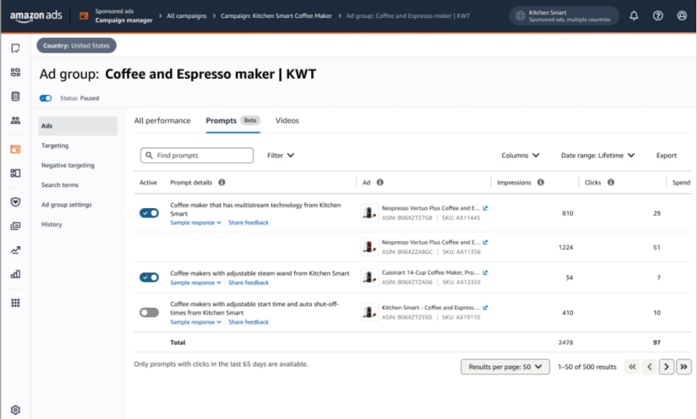

可查看数据：提示词文案、关联广告、展示量、点击量、点击率、单次点击成本、支出、销售额、ACOS、ROAS，以及 7 天订单量、已售商品数量等核心指标。

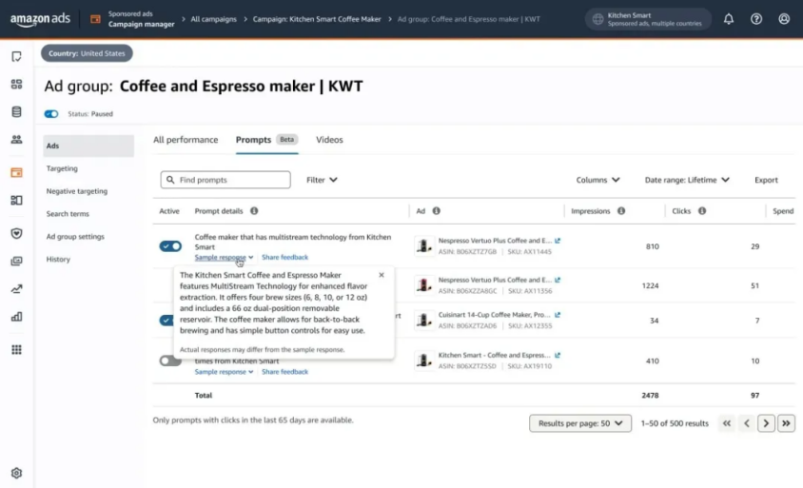
2. 报告获取路径

在“报表中心”点击“创建报表”，类别选择 Sponsored Products 或Sponsored Brands，报表类型选择 Prompts 即可。

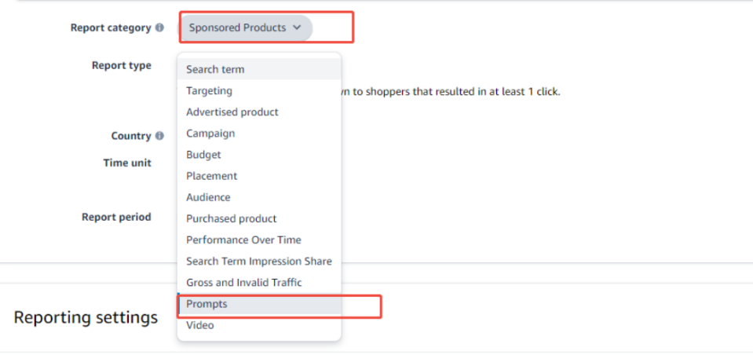

下载下来的文件，会清晰显示系统为你匹配了哪些提示词（具体句式）、每个提示词带来的曝光量、点击数、花费和转化情况。可清晰区分优质与低效 Prompt，便于提前筛选优化。

建议卖家提前做好预算管控，避免被动扣费：

① 密切关注 Prompts 标签页实时数据，对点击高无转化、ACOS 过高的 Prompt 及时暂停。

② 从报告中提炼高转化、高互动的消费者“金句”，反向植入Listing 标题与五点描述；再借助SIF等专业数据工具，对核心提示词进行长尾语义延展，扩大语义覆盖网，实现精准供需匹配。

归根结底，亚马逊广告已从传统搜索广告转向 AI 推荐广告，谁先吃透 AI 逻辑，谁就能抢先抢占新流量入口。

